И.М. Бондарева
5 класс
Литература
Дата урока: 27.06.22
Урок 87 Повторение изученного по теме «Из зарубежной литературы».
Цель урока: закрепить знания по теме.

ХОД УРОКА
- Организационный момент.
Здравствуйте!
Двадцать седьмое июня
Классная работа
- Повторение.
- Рассмотрите слайды.

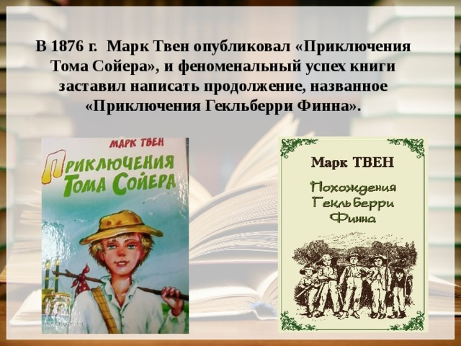

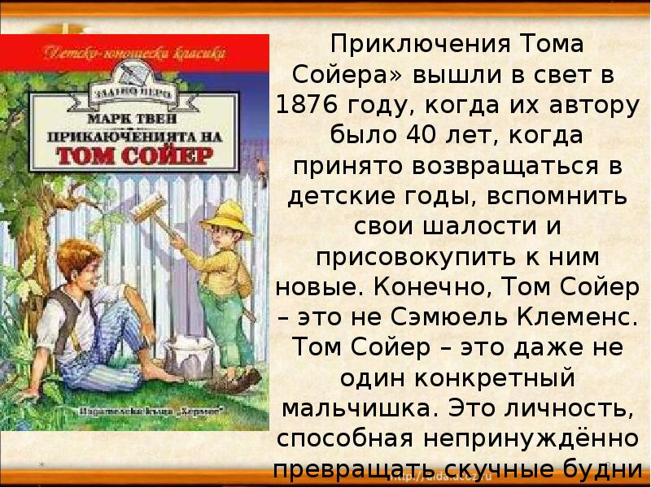
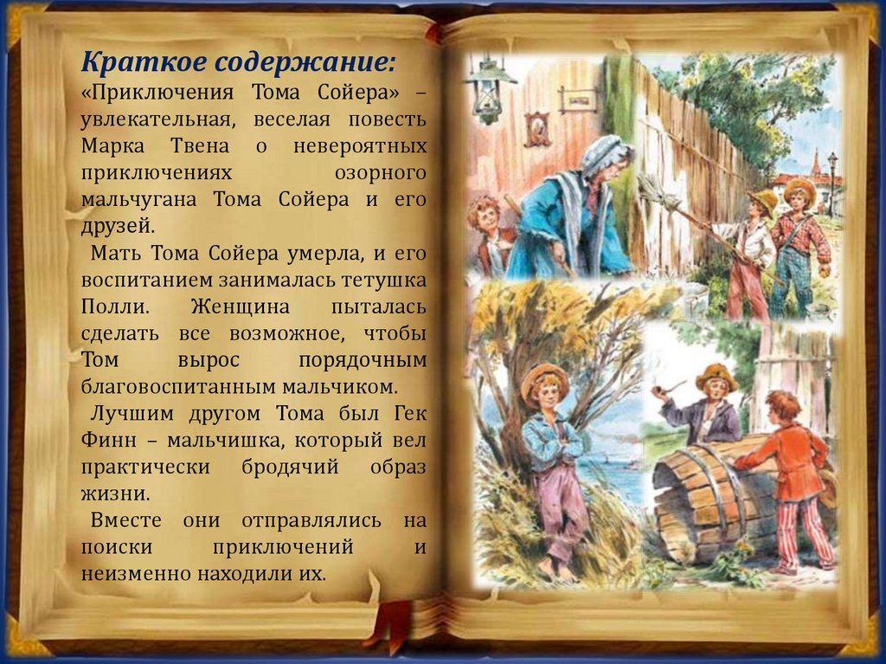



- Задание (УСТНО)

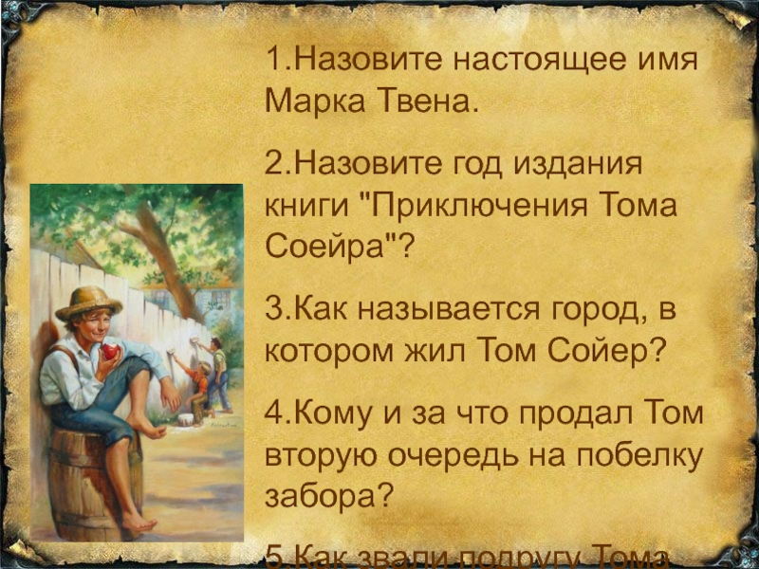

Спасибо! До свидания!

